目录

一、 环境要求 1

1. Jdk 1

2. Mysql 1

3. Redis 1

4. Rabbitmq 1

二、 配置host 1

1. Windows系统配置host 2

2. Mac配置host 3

3. 说明： 3

三、 工具要求 3

1. Eclise和idea都行 3

2. Lombok 3

四、 导入 4

3. Eclipse导入 4

4. Idea导入 6

五、 数据库初始化 10

1. 建库 10

2. 脚本 10

六、 修改配置 11

1. 注册中心地址 12

2. 数据库配置 12

3. Redis配置 13

4. Rabbitmq配置 13

5. 用户认证url修改 14

6. 文件中心配置修改 15

7. 后台管理界面配置接口地址 16

8. 邮件配置 17

七、 启动 18

1. 第一步启动注册中心 18

2. 第二步启动配置中心 18

3. 第三步 18

4. 535错误 18

# 环境要求

## Jdk

要求1.8，因为用到了lambda表达式

## Mysql

5.6或者以上

## Redis

3.0以上即可

下载地址

redis

https://github.com/MicrosoftArchive/redis/releases

Redis Desktop Manager

https://redisdesktop.com/download

## Rabbitmq

版本别太低就行

# 配置host

**喜欢用ip地址的同志忽略本节，跳过。**

配置了host之后，我们程序里要用ip的就都用域名访问了，比如连接mysql，我们要用localhost或者127.0.0.1或者某个ip，配置了host之后，就可以用域名了，如：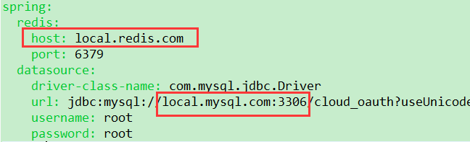

## Windows系统配置host

C:\Windows\System32\drivers\etc

hosts文件

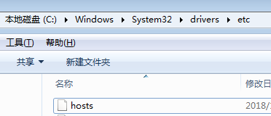

添加如下host配置

127.0.0.1 api.gateway.com #外网网关ip

127.0.0.1 local.gateway.com #内网网关ip

127.0.0.1 local.register.com #注册中心ip

127.0.0.1 local.monitor.com #监控中心ip

127.0.0.1 local.mysql.com #数据库ip

127.0.0.1 local.redis.com #redis ip

127.0.0.1 local.rabbitmq.com #rabbitmq ip

## Mac配置host

小威老师不会用苹果电脑，请你高抬贵手，打开百度，在搜索框输入**mac配置host**，点击百度一下，找到方法后，将上文windows方法里的ip等粘进去即可。

## 说明：

本例子服务都是在本机，因此配置的都是127.0.0.1，具体ip个人根据实际情况修改。其中local开头的都是内网环境的，部署在网络相同的内网即可。

# 工具要求

## Eclise和idea都行

是标准maven项目

## Lombok

必须安装lombok否则代码会编译不通过，安装方法自行百度，能力不足者，联系小威老师可适当远程帮助您。

# 导入

## Eclipse导入

右键Import

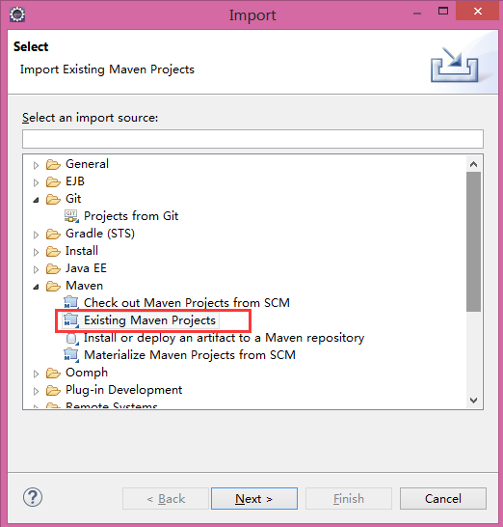

点击next，浏览目录

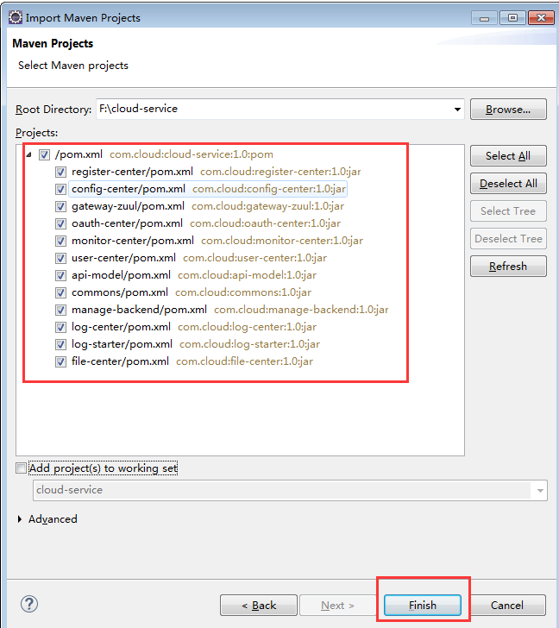

点击完成，等待maven下载相关依赖jar包。

## Idea导入

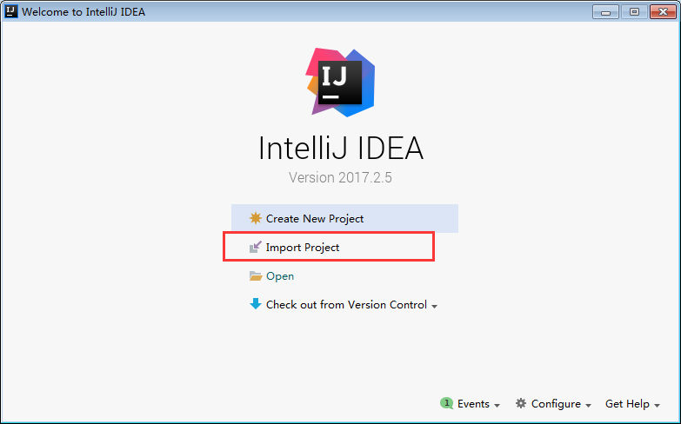

下一步，浏览，找到相应文件夹，

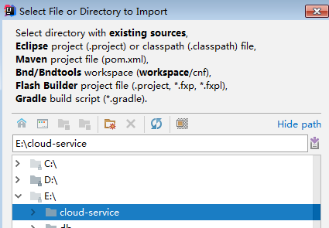

这里选择Maven

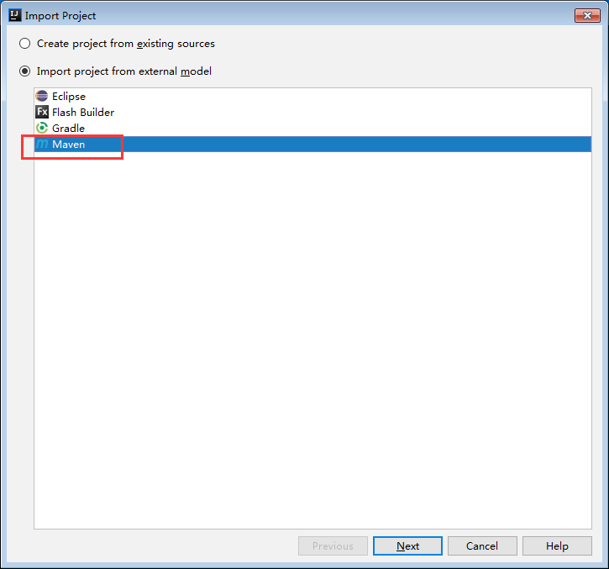

按下图进行勾选

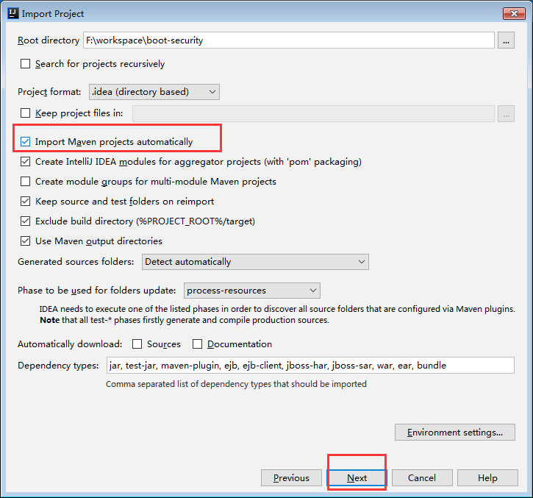

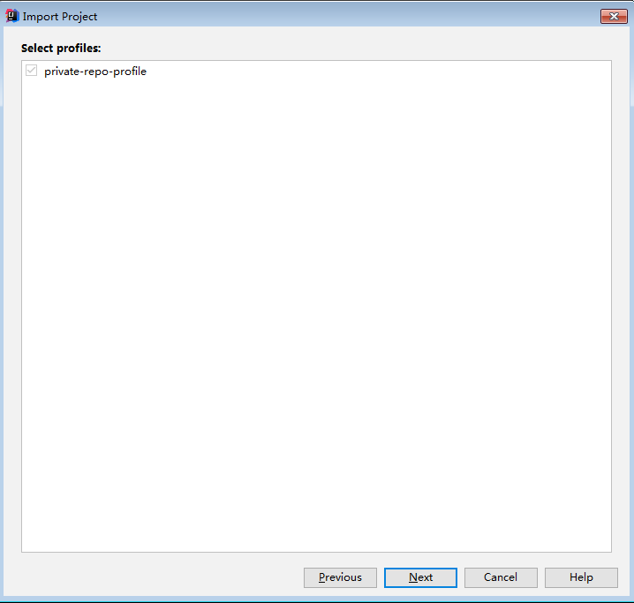

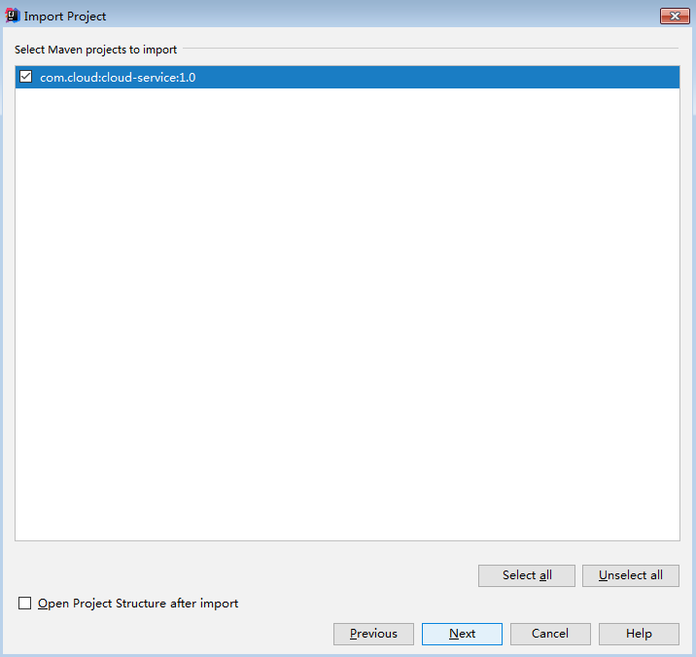

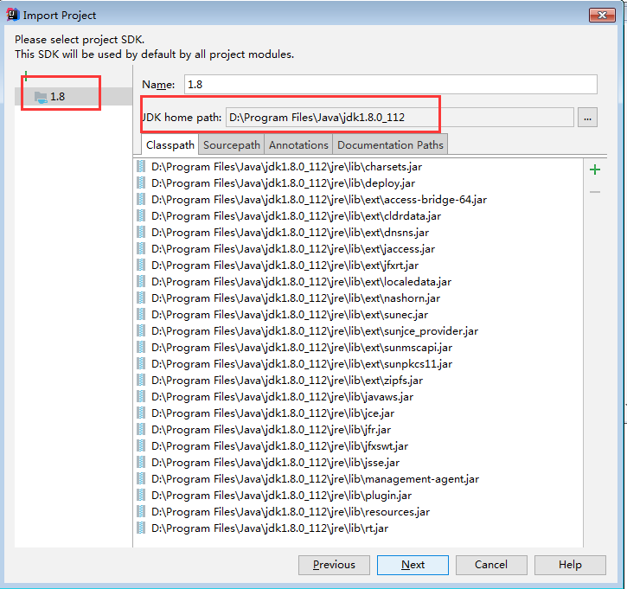

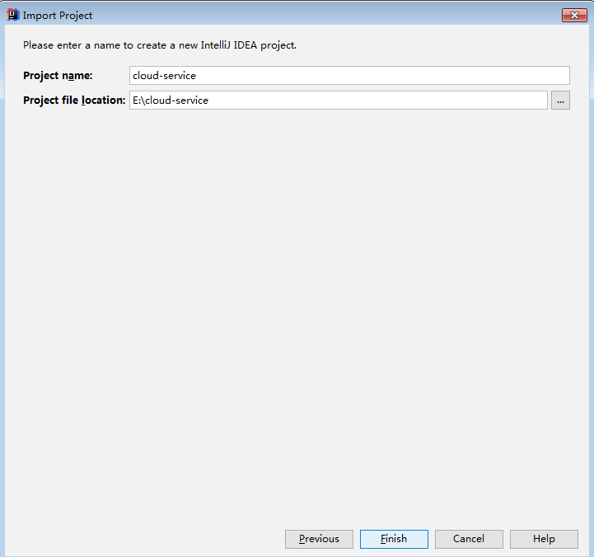

点击finish完成

# 数据库初始化

这里为了例子和项目更能说明服务化，每个服务都有单独的数据库

## 建库

如下，字符集最好为utf8mb4

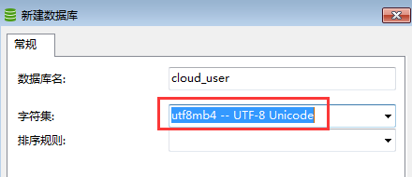

库名分别为：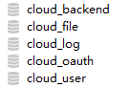

## 脚本

分别在下图，sql的文件名及为库名

**用户中心**

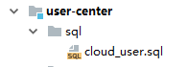

**认证中心**

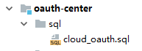

**文件中心**

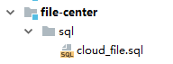

**后台管理**

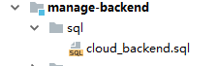

**日志中心**

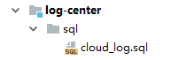

# 修改配置

|  |  |  |
| --- | --- | --- |
|  | **工程名** |  |
| 1 | config-center | 配置中心 |
| 2 | file-center | 文件中心 |
| 3 | gateway-zuul | 网关 |
| 4 | log-center | 日志中心 |
| 5 | manage-backend | 管理后台 |
| 6 | monitor-center | 监控中心 |
| 7 | oauth-center | 认证中心 |
| 8 | register-center | 注册中心 |
| 9 | user-center | 用户中心 |

## 注册中心地址

在上表9个工程里的bootstrap.yml中

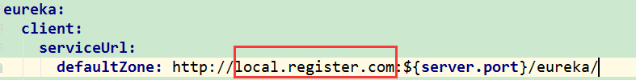

如果配置了host的话，不需要改动，如果用ip的话，把local.register.com改为您的注册中心的ip

## 数据库配置

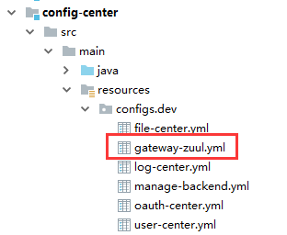

除了红色的未涉及数据库，其余5个配置里都有数据库的配置，如

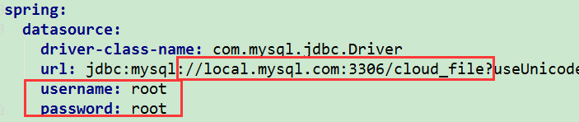

如果配置了host，库名也按照上一章节的创建的话，只需修改端口号，用户名和密码，否则也要将域名改成ip

## Redis配置

暂时只有oauth-center.yml用到了redis

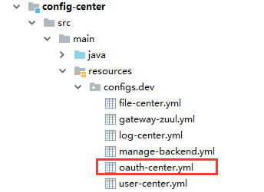

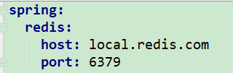

将配置按实际情况修改即可，如有密码，跟host同层加password即可，别忘了冒号后有个空格

## Rabbitmq配置

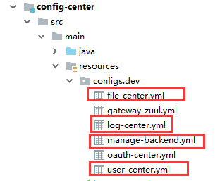

上图标红的4个配置有mq配置

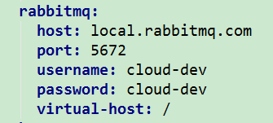

将配置按实际情况修改即可

## 用户认证url修改

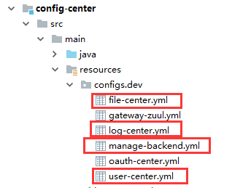

上图标红的4个配置有，获取用户认证信息的url

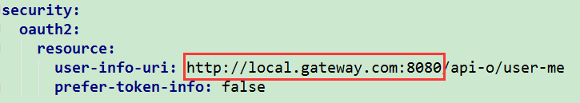

url域名和端口是网关中心的ip和端口

## 文件中心配置修改

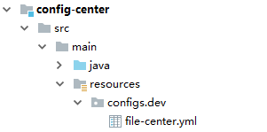

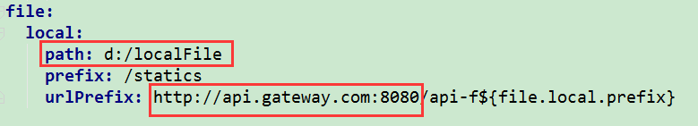

path是存储文件的路径，上图是windows的目录，mac或者linux根据情况设置绝对目录

urlPrefix前缀也是网关对外的域名和端口

## 后台管理界面配置接口地址

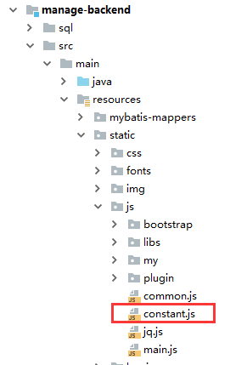

这里定义了一个常量



根据你自己的配置改成网关层的url

## 邮件配置

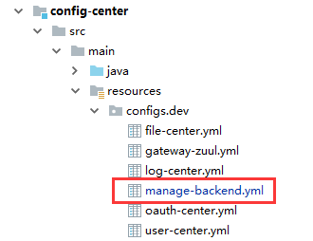

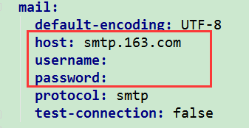

要用发邮件功能的话，需要配置您的邮箱信息，如下图

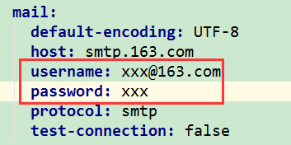

需要您开通smtp协议，如163邮箱：

http://help.163.com/10/0312/13/61J0LI3200752CLQ.html

# 启动

在redis、mysql、rabbitmq都启动的前提下，

都是spring boot项目，对着项目的根目录的类，启动main方法

## 第一步启动注册中心

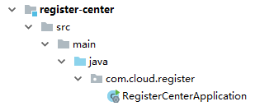

## 第二步启动配置中心

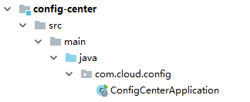

## 第三步

等待配置中心启动成功一会儿之后，再启动别的服务，否则微服务将拉取不到配置中心的配置，启动将报错。

用户中心、授权中心、文件服务、日志中心、后台管理、网关、监控。

## 535错误

在idea中启动manage-backend服务时，邮箱配置错误的话，会报535的错误，不影响系统启动，只是邮件发不出去而已。

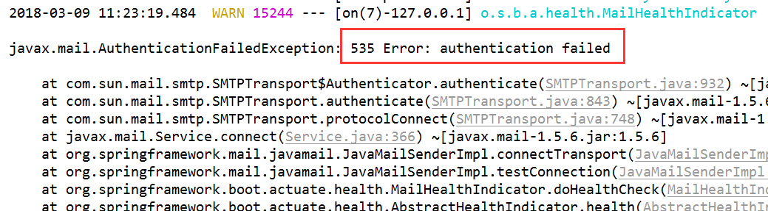

都启动成功之后，可以访问后台管理界面

<http://localhost:8080/api-b/login.html>

用户名admin 密码admin

用户名superadmin 密码superadmin